**TECSUP**

<<Software de Gestión de Gastos y Metas >>

Análisis y Diseño

Versión 1.0

**Historial de Versiones**

|  |  |  |  |
| --- | --- | --- | --- |
| **Fecha** | **Versión** | **Descripción** | **Autor** |
| 27/05/2019 | 1.0 |  | Xiomara Torres Galindo,Diaz Trinidad Luis,Cristobal Quispe Antonio |
|  |  |  |  |
|  |  |  |  |
|  |  |  |  |
|  |  |  |  |
|  |  |  |  |

**Revisado y Aprobado por:**

|  |  |  |
| --- | --- | --- |
| **Nombre** | **Rol** | **Firma** |
|  |  |  |
|  |  |  |
|  |  |  |

**Tabla de Contenido**

1. INTRODUCCIÓN 4

2. OBJETIVOS 4

3. ALCANCES 4

4. ARQUITECTURA DEL SISTEMA 4

5. CASOS DE USO DEL SISTEMA 4

5.1. CUS Registro de Usuario 4

5.1.1. Diagrama de Clases 4

5.1.2. Diagrama de Secuencia 4

5.1.3. Diagrama de Estado 4

6. DIAGRAMA ENTIDAD RELACION 4

7. DICCIONARIO DE DATOS 4

7.1. Lista de Tablas 4

7.2. Descripción de las Tablas 4

7.2.1. <Tabla 1> 4

7.2.2. <Tabla 2> 5

1. **INTRODUCCIÓN**

Este documento contiene

1. **OBJETIVOS**

Objetivo General :

Dar a conocer los aspectos técnicos del análisis y diseño de la aplicación de gestión de gastos y ahorros mediante la documentación para un mayor entendimiento de esta.

Objetivos Específicos:

-Definir los diagramas de secuencia,clases y estado ,mediante

-Realizar el diagrama de Gantt mediante la herramienta de Libreproject para precisar el tiempo ,el esfuerzo y los roles que tendrá la aplicación en cuestión.

1. **ALCANCES**

<Describir el ámbito en el cual operará el sistema.>

En este documento se definen el análisis y diseño del Software de Gestión de Gastos y Ahorro documentando .

1. **ARQUITECTURA DEL SISTEMA**

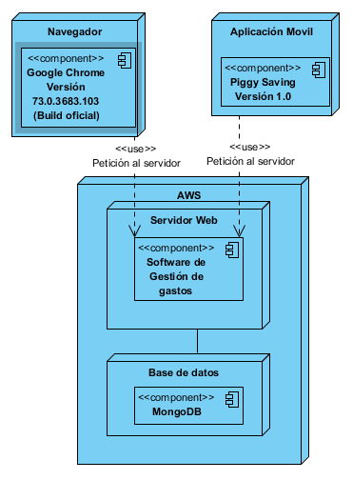

1. **CASOS DE USO DEL SISTEMA**
   1. **CUS01 Registro de Usuario**
   2. **CUS02 Iniciar Sesión**
   3. **CUS03 Registro de Ingresos y Egreso**
   4. **CUS04 Registro de Metas de Ahorro**
   5. **CUS05 Generar Reportes**

* + 1. **Diagrama de Clases**

**5.5.1.1. Registro de Ingreso y Egreso**

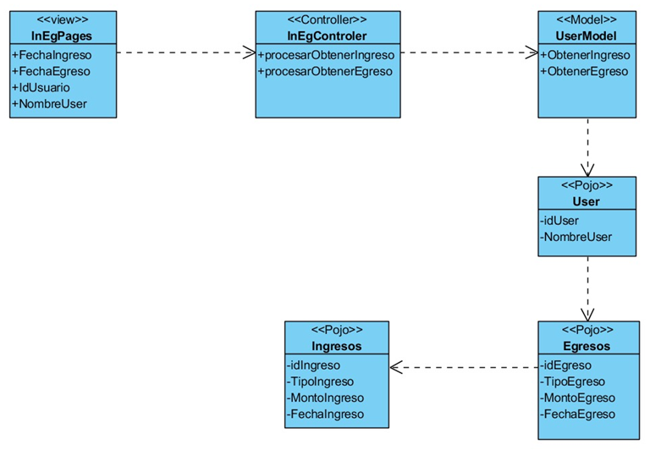

* + 1. **Diagrama de Secuencia**

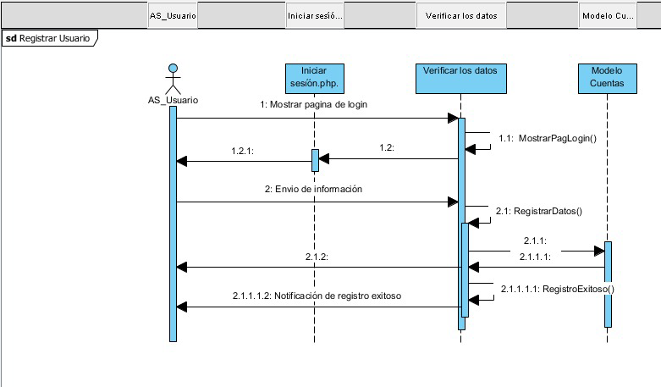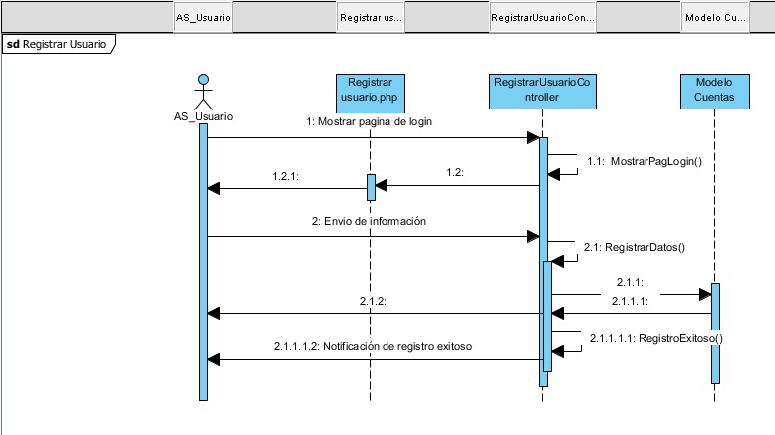

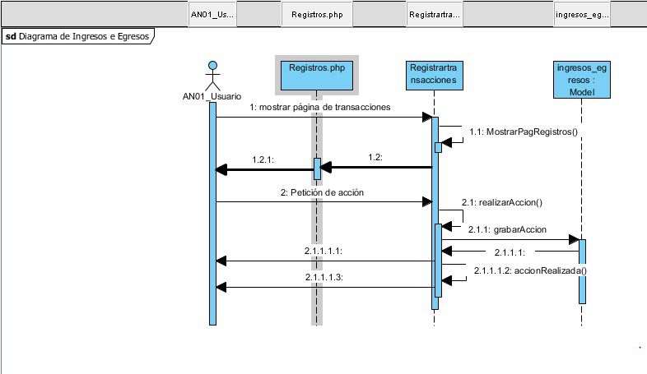

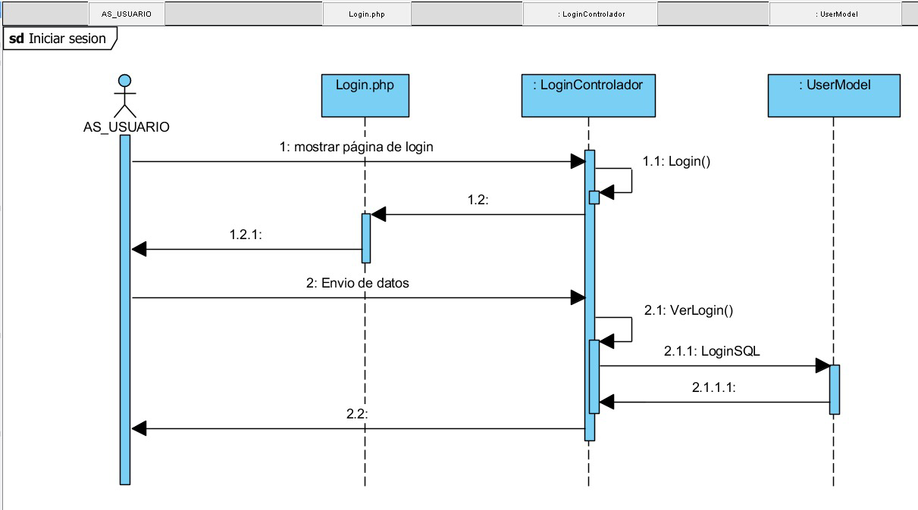

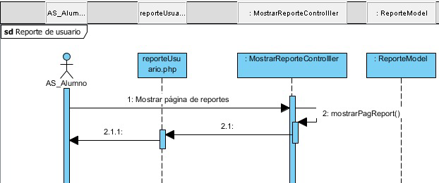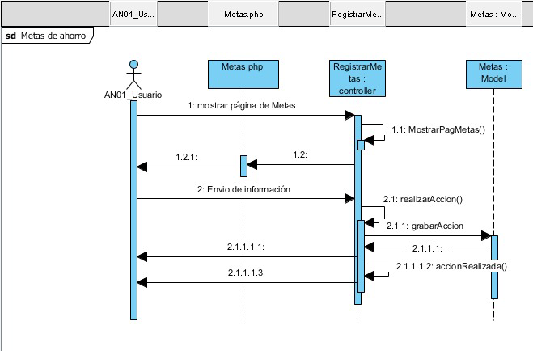

* + 1. **Diagrama de Estado**

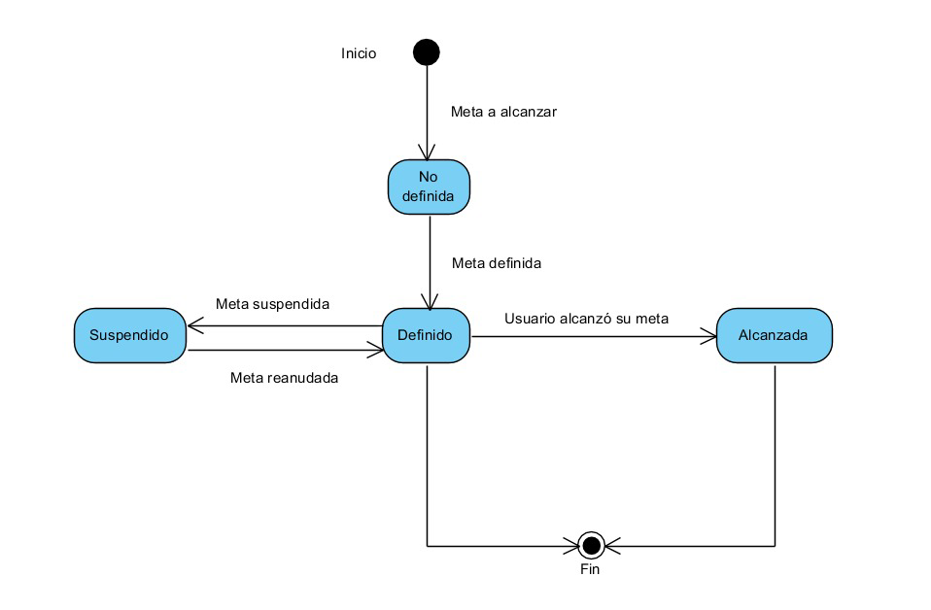

1. **DIAGRAMA ENTIDAD RELACIÓN**

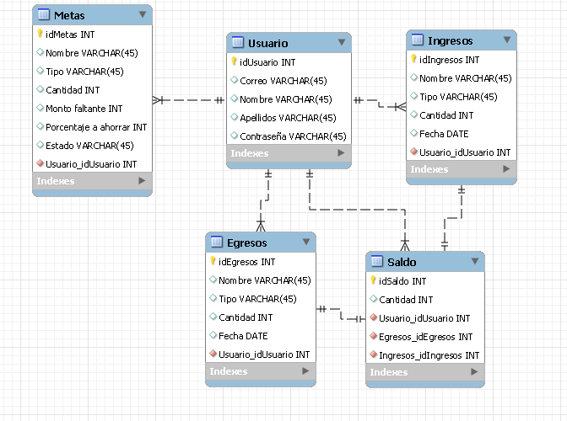

1. **DICCIONARIO DE DATOS**
   1. **Lista de Tablas**

|  |  |
| --- | --- |
| **Nombre** | **Descripción** |
| Ingresos | Tabla maestra de ingresos |
| Gastos | Tabla maestra de gastos |
| Metas | Tabla maestra de metas |
| Usuario | Tabla maestra de usuarios |

* 1. **Descripción de las Tablas**
     1. **Categoría**

|  |  |  |
| --- | --- | --- |
| **Campos** | **Descripción** | **Tipo** |
| IdCategoria | Almacena el código de las categorias | Int |
| Nombre | Contiene los nombres de las categorías de los gastos | Varchar(45) |

* + 1. **Ingresos**

|  |  |  |
| --- | --- | --- |
| **Campos** | **Descripción** | **Tipo** |
| IdIngresos | Almacena el código de los ingresos | Int |
| Usuario_idUsuario | Contiene a los usuario | Varchar(45) |
| Descripción | Almacena las descripciones de los ingresos | Varchar(45) |
| Fecha | Contiene las fechas de cuando se realizó el ingreso | Date() |
| Monto | Almacena el monto de cada ingreso | Decimal(8,2) |

* + 1. **Gastos**

|  |  |  |
| --- | --- | --- |
| **Campos** | **Descripción** | **Tipo** |
| IdGastos | Almacena el código de los gastos | Int |
| Usuario_idUsuario | Contiene a los usuario | Varchar(45) |
| Categoria_idCategoria | Contiene las categorias | Varchar(45) |
| Descripción | Almacena las descripciones de los gastos | Varchar(45) |
| Fecha | Contiene las fechas de cuando se realizó el gasto | Date() |
| Monto | Almacena el monto de cada gasto | Decimal(8,2) |

* + 1. **Metas**

|  |  |  |
| --- | --- | --- |
| **Campos** | **Descripción** | **Tipo** |
| IdMetas | Almacena el código de las metas | Int |
| Usuario_idUsuario | Contiene a los usuario | Varchar(45) |
| Descripción | Almacena las descripciones de las metas | Varchar(45) |
| Fecha | Contiene las fechas de cuando se realizó la meta | Date() |
| Monto | Almacena el monto de cada meta | Decimal(8,2) |